
Sprint Documentation
Sprint #80 | Start Date: 02/06/2025 | Final Date: 10/06/2025
Project Name: | SeniorCareManager-Backend
Ano: 5° | Análise e Desenvolvimento de Sistemas - AMS
Team Members
Franciane Ramos Franco
Marco Antônio Dos Santos Masson
Renato Dos Santos Filho
Rodrigo Yoshida Lombezzi
Vinicius Lúcio Marcolino Da Silva

Sprint Backlog
Task# | Description | Start Date | Final date
80 | Sprint 07 - Implementar validações para a classe Carrier | 02/06/2025 | 10/06/2025

Task Description
Task # | Description | Assigned To | Status | Estimated Hours | Logged Hours
80 | Sprint 07 - Implementar validações para a classe Carrier | Marco | Concluído | 4 | 4

Sprint Results

Diagrama de Classe:
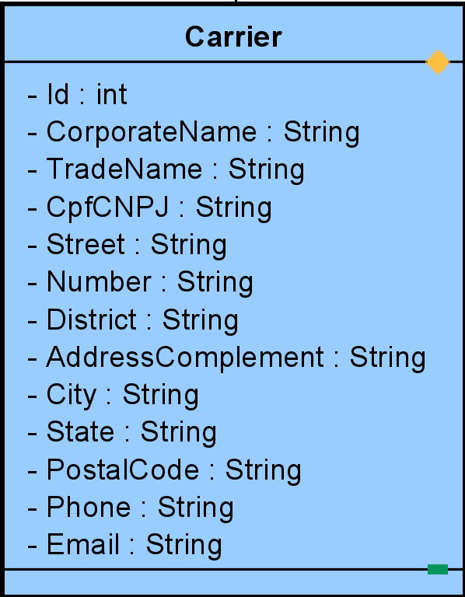
Documentação da Task: Sprint 07 - Implementar validações para a classe Carrier (#80)
1. Descrição da Implementação
Nesta tarefa, foi implementado um sistema de validação robusto e multi-camadas para a entidade Carrier (Transportadora), garantindo a integridade e a consistência dos dados em todas as operações CRUD (Create, Read, Update, Delete).

A estratégia de validação foi dividida em três níveis:
Camada de DTO (CarrierDTO): Validações de contrato e formato dos dados na entrada da API. Utilizando Data Annotations, garantimos que dados malformados (ex: email inválido, UF com 3 caracteres) sejam rejeitados imediatamente com um status 400 Bad Request.
Camada de Serviço (CarrierService): Validações de regras de negócio. Nesta camada, são aplicadas lógicas mais complexas, como a validação matemática do algoritmo do CPF/CNPJ e a verificação de duplicidade de registros no banco de dados, retornando erros específicos como 409 Conflict.
Camada de Banco de Dados: Como última barreira, o próprio schema do banco de dados (configurado via Entity Framework Core) impõe restrições de tamanho e tipo nos campos, garantindo a integridade em nível de persistência.
Durante a implementação, foram realizadas importantes refatorações na arquitetura base do projeto para suportar as validações de forma correta e segura, notavelmente:
Sobrescrita (override) do método Update na CarrierService para corrigir um bug de lógica na GenericService sem alterar o código compartilhado.
Ajuste do modificador de acesso de private para protected na GenericService para permitir o acesso controlado ao repositório pelas classes filhas.
Correção da configuração do AutoMapper para ignorar o mapeamento da chave primária (Id) durante operações de atualização, resolvendo um erro crítico de 500 Internal Server Error.
2. Aprendizados e Pontos Positivos
Esta sprint foi uma jornada de grande aprendizado técnico, especialmente na depuração e refatoração de uma arquitetura em camadas.
Validação da Importância dos Testes: A criação de um plano de testes sistemático foi crucial para descobrir bugs sutis, como a falha na lógica de Update e a configuração incorreta do AutoMapper, que não seriam óbvios de outra forma.
Compreensão Profunda de OOP: A necessidade de sobrescrever (override) um método da classe base (GenericService) sem modificá-la foi uma aplicação prática e poderosa dos princípios de herança e polimorfismo.
Domínio do Ecossistema .NET: Aprofundamos o conhecimento sobre o funcionamento interno do AutoMapper, a importância dos modificadores de acesso (protected vs. private), o ciclo de vida de objetos e o pipeline de valadação do ASP.NET Core.
Depuração Eficiente: O processo iterativo de analisar logs, interpretar Stack Traces e usar o debugger passo a passo (F11/F10) se provou a maneira mais eficaz de diagnosticar problemas complexos.

3. Impedimentos e Itens Não Implementados
Conforme a descrição da tarefa, a validação de dependentes no método DELETE foi analisada, mas não implementada.
Item não implementado: Verificação se a Carrier possui registros dependentes (ex: Entregas) antes de permitir a exclusão.
Justificativa: A implementação desta validação depende da existência das entidades e repositórios relacionados como a classe Invoice. Como estas entidades ainda não fazem parte do escopo atual do projeto, a validação não pôde ser concluída. Recomenda-se a criação de uma nova tarefa para adicionar esta "trava de segurança" no método DELETE assim que os modelos de dados dependentes forem implementados, para garantir a integridade referencial do banco de dados.
4. Bateria de Testes Realizados
Teste realizado para o método GET:
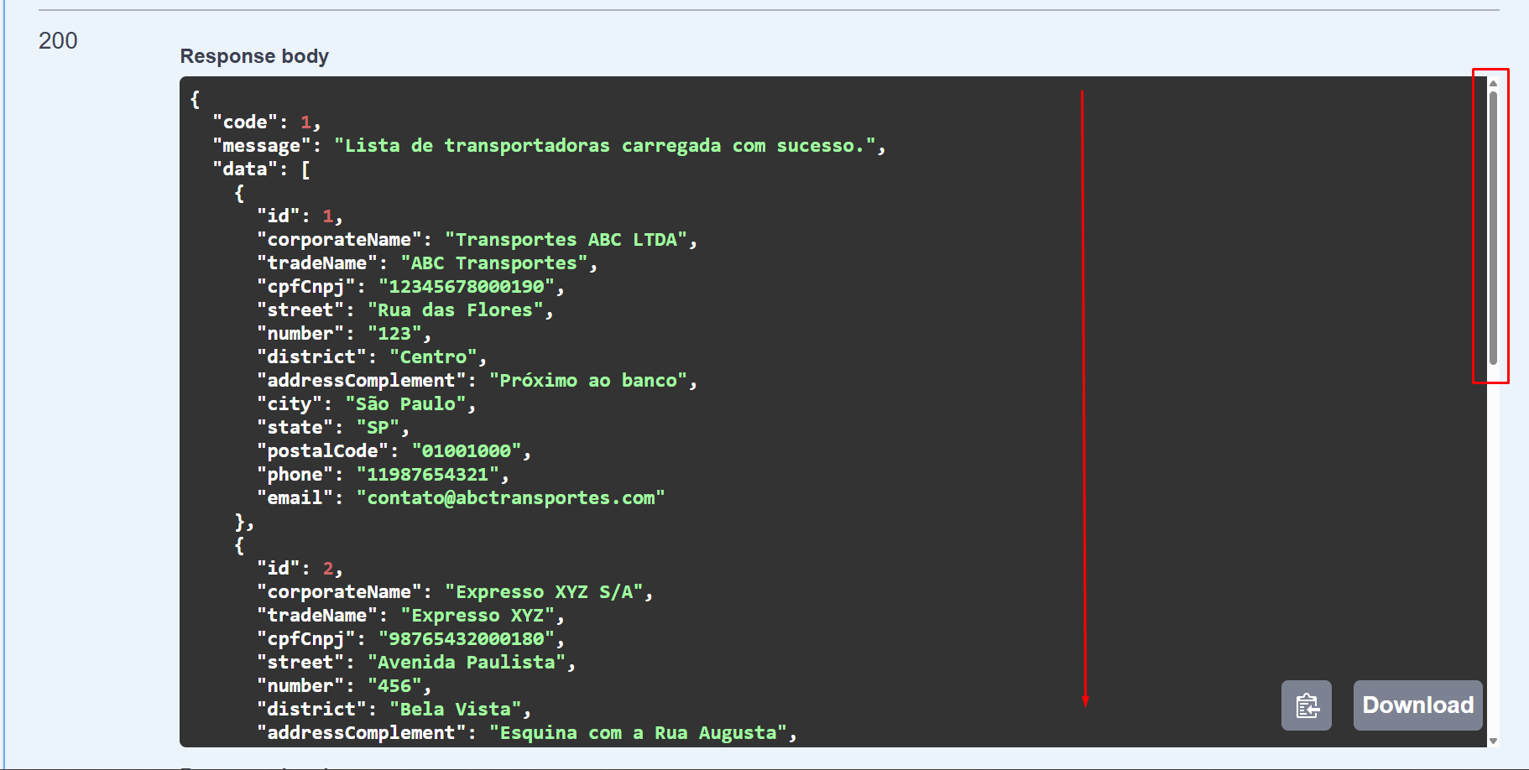
Testes realizados para o método GetById:
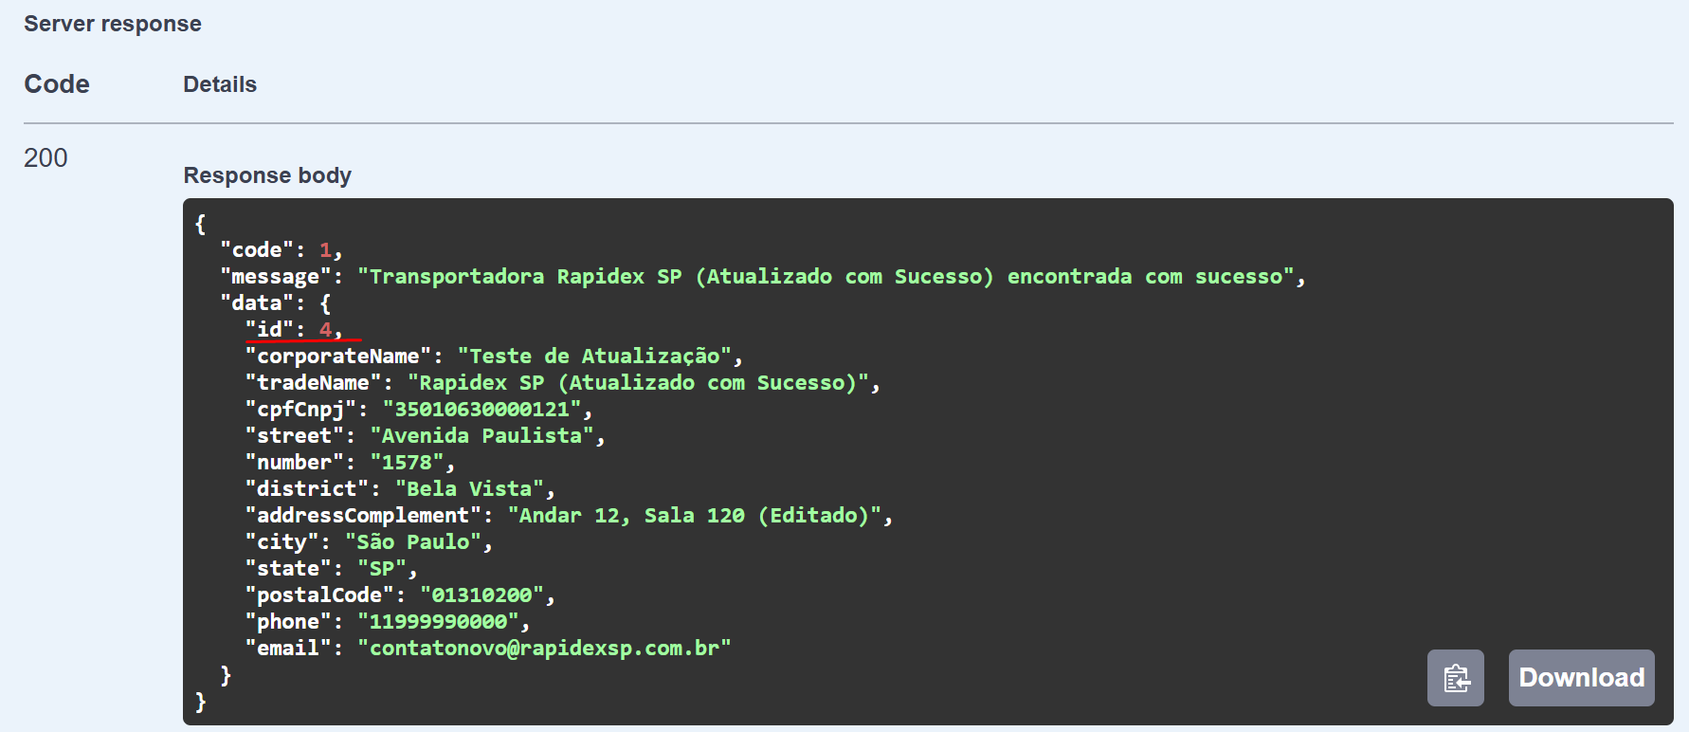
Buscando uma transportadora por um ID que não está cadastrado no banco:
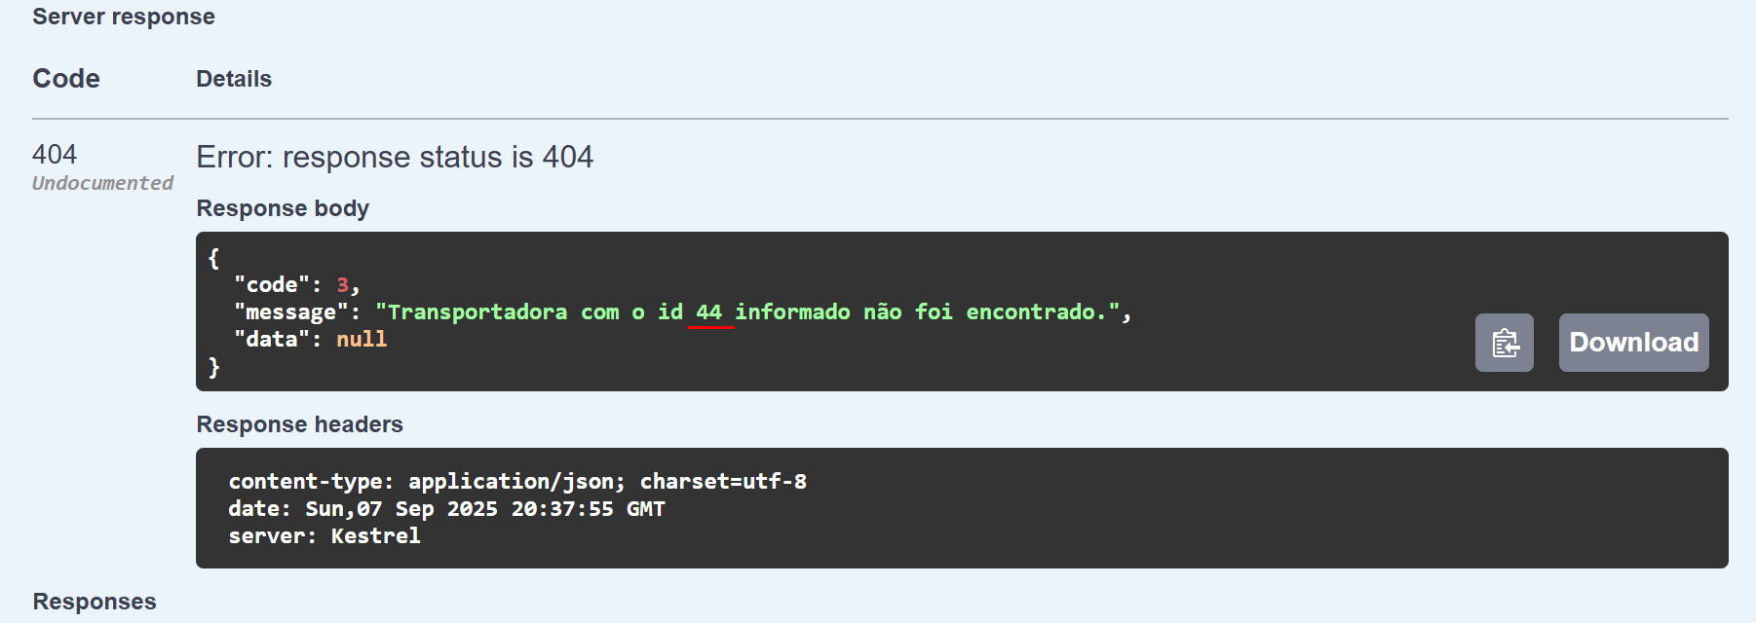
Testes realizados para o método POST:
Validação de CNPJ específico para o cenários da classe Carrier (Transportadoras) funcionando com sucesso.
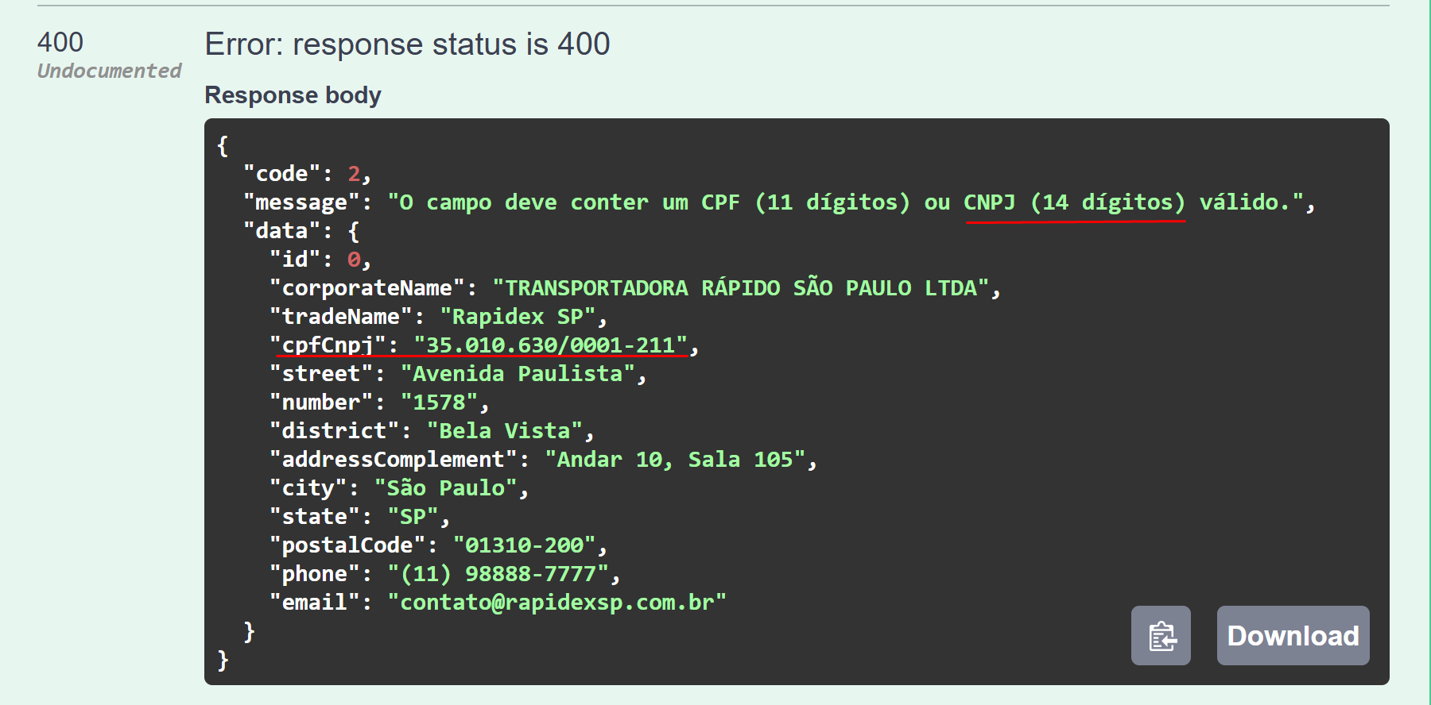
Função de Extract Numbers atuando corretamente.
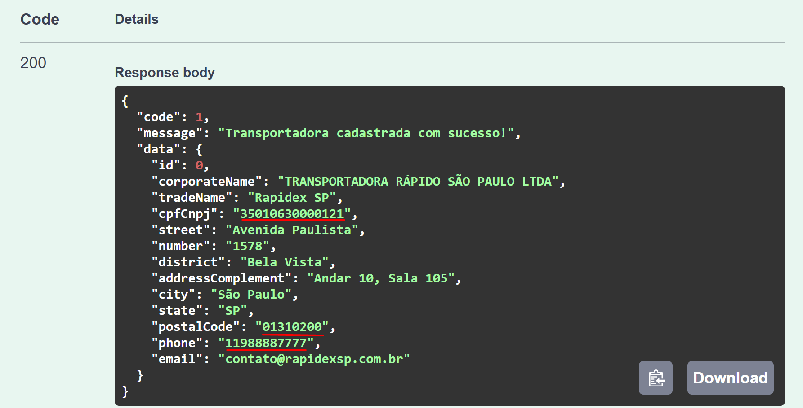
Validação de Cnpj já cadastrado ao tentar registrar o mesmo em uma nova empresa:
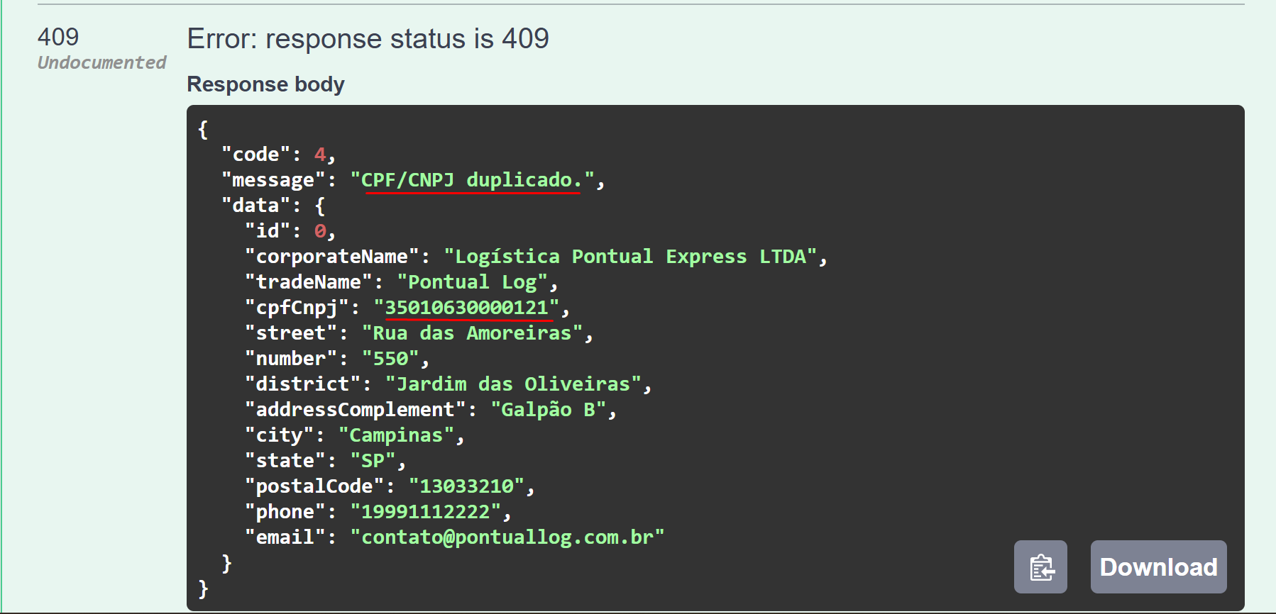
Campos sem serem enviados, campos nulos, cenário “caótico”
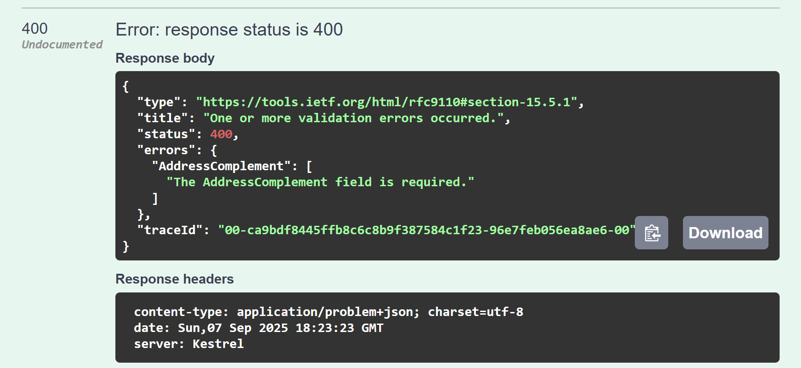
Validação para campos nulos:
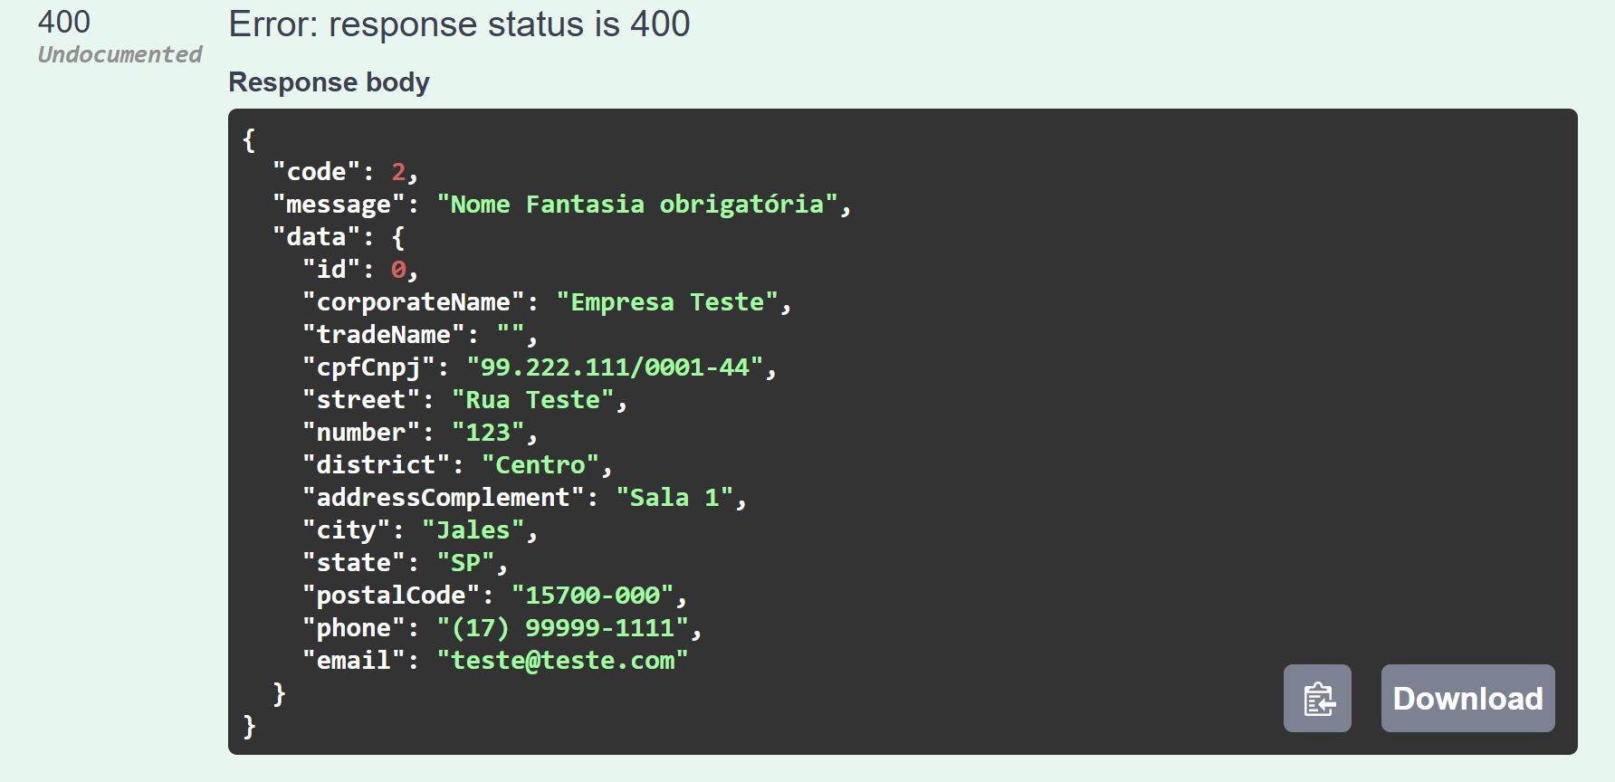
Validação para state que responde a UF em português “Unidade Federal” com mais de dois caracteres:
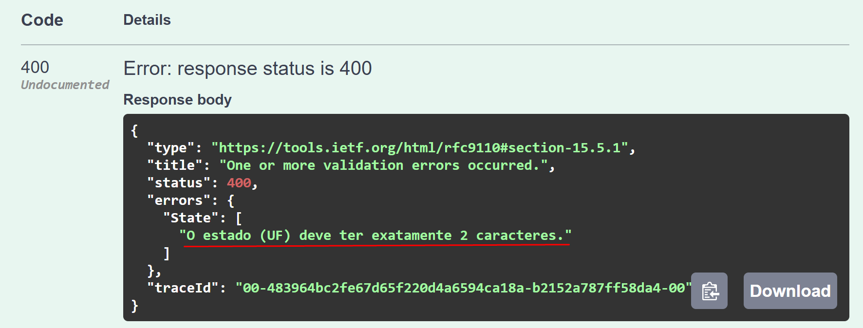
AddressComplement validado como um atributo que pode ser nulo
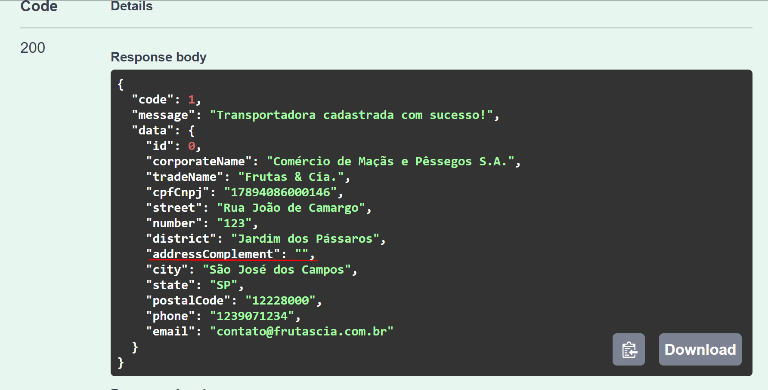
Testes realizados para o método PUT:
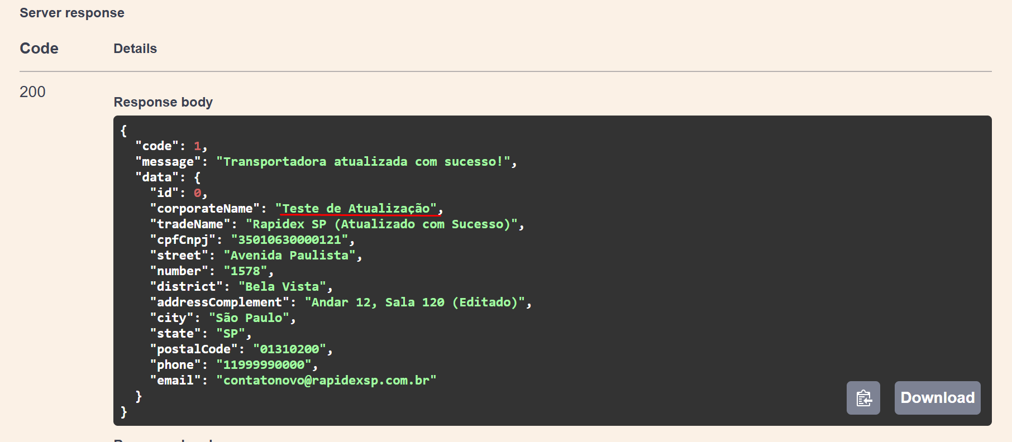
Validação para atualização de empresa com CNPJ de outra empresa:
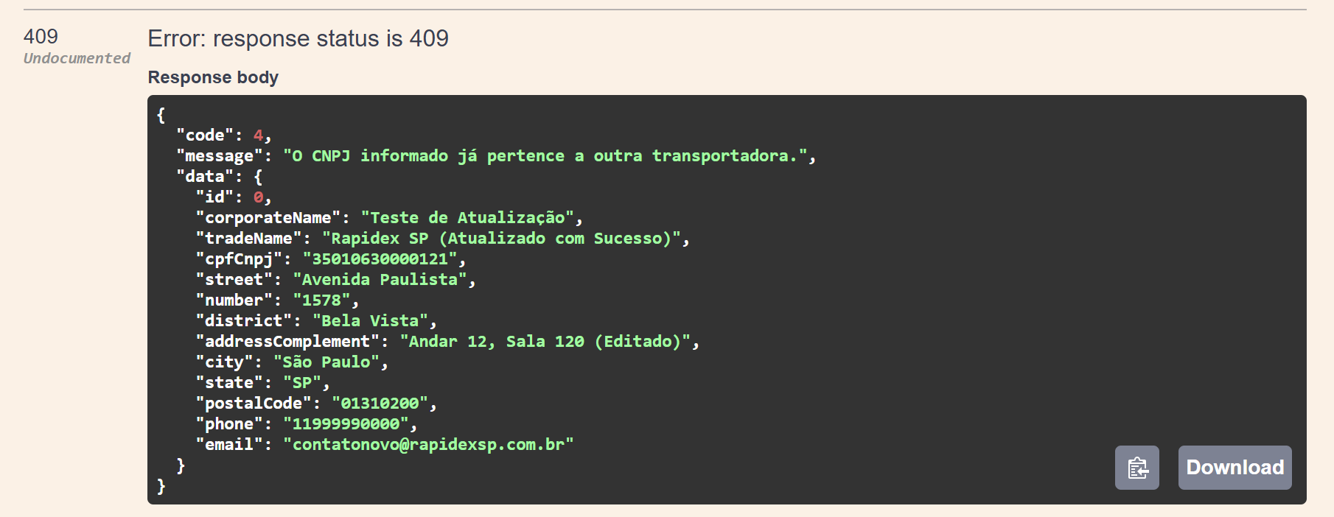
Testes realizados para o método DELETE:
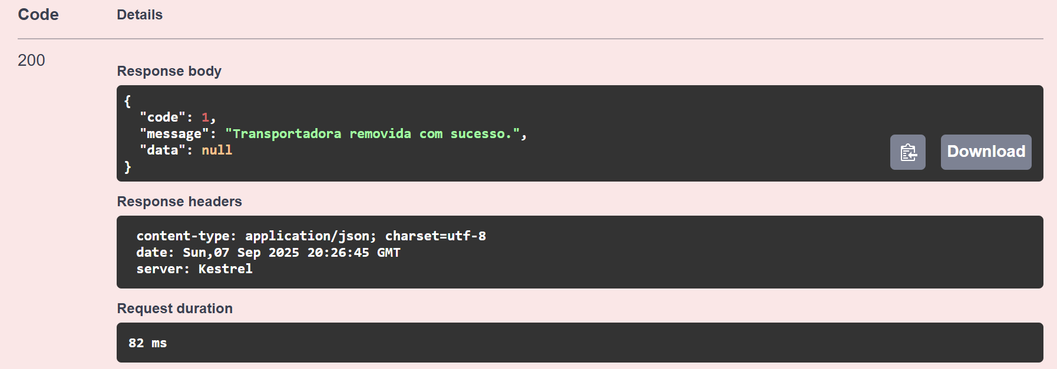
Validação para deletar um cliente inexistente:
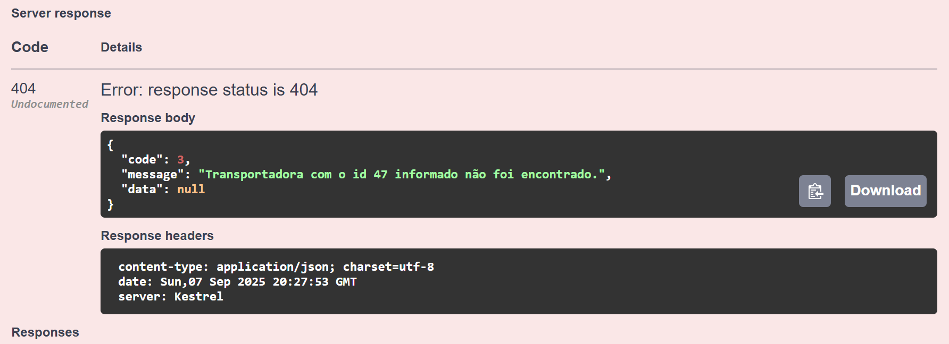
Assinaturas

Orientador: Jefferson Antonio Ribeiro Passerini

